这周六中午前改好呀，然后当天下午再看下，周末最后改一次，就能整后端了。
修改区域：
1.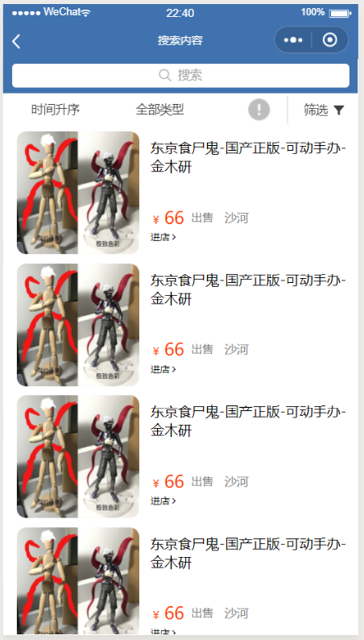
把筛选的选择功能进行实现，保证能真正对各种类进行选择

2.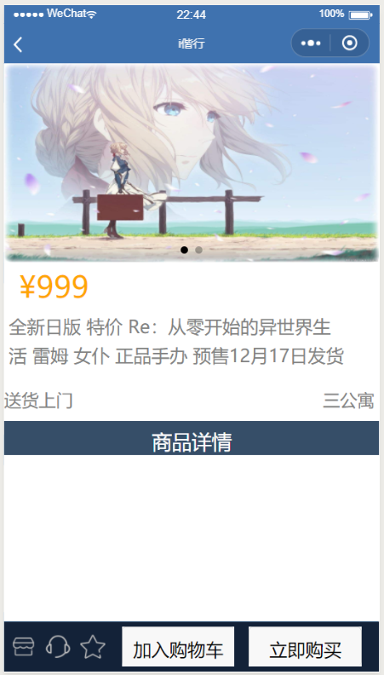
首先是图片下方的描述进行样式修改，不同颜色表现不同信息，并且对描述的位置进行调整，参考淘宝页面，不要靠在边上，有些距离，并且对缺少的信息进行补充
然后是底部的栏目对按钮，图标进行修改，图标变为实心，按钮线做成淘宝的样子。
最后是商品详情：添加表格介绍筛选的几个选项具体内容，并且在表格下使用文本框介绍商品的详细介绍
3.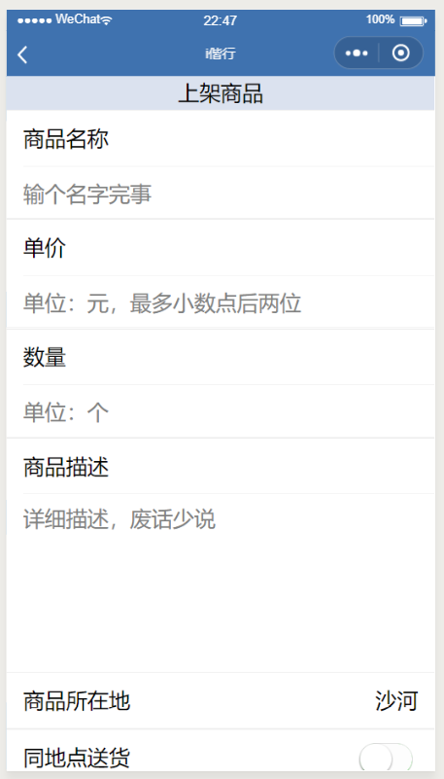
把引用的没必要的样式修改为自己写的组件，减少内存的占用，然后对于选择的地方进行亮化处理（商品所在地的显示突出一下）
然后最下面留出一些空隙，不要太紧。

4.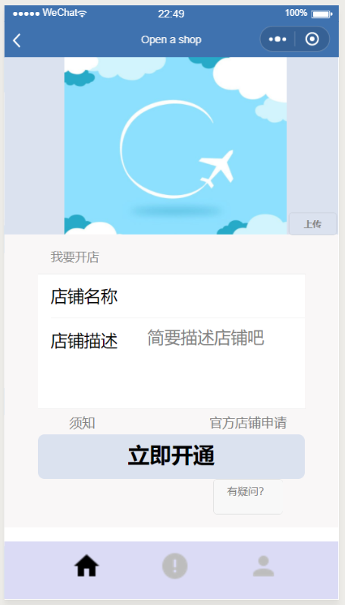
继续逼近淘宝的页面，修改如下：
首先图片变小放到上方区域中间，类比淘宝，引用开放组件自动显示为用户微信头像
然后把“上传按钮”，“我要开店”取消，将页面上方的“open a shop”修改为创建店铺
然后将店铺名称和店铺描述进行重新设计，保证能获取用户输入的信息（参考上传商品页面的表单设计），修改为淘宝那样的全长输入框
然后下面放一个立即开通，字体不要变粗
在“立即开通”按钮下面以此：官方店铺申请、注册须知和常见问题，官方店铺申请的样式参考淘宝开店的样式，橙色加按钮
最后把最下方的功能栏取消了

5.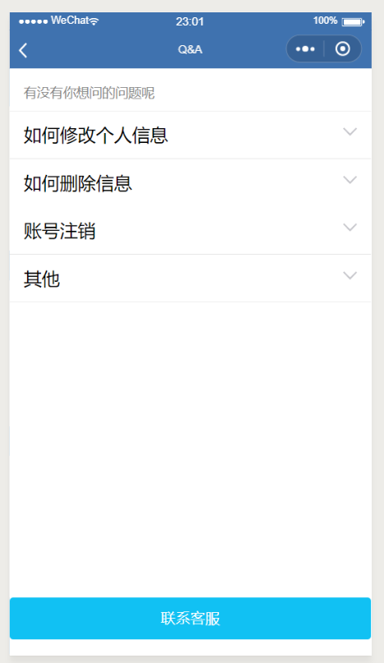
字体变小一点，然后最下方的联系客服修改为一行“其他问题前往讨论区”的字，样式做成官方店铺申请那样的，只是颜色是灰色，不要橙色。
6.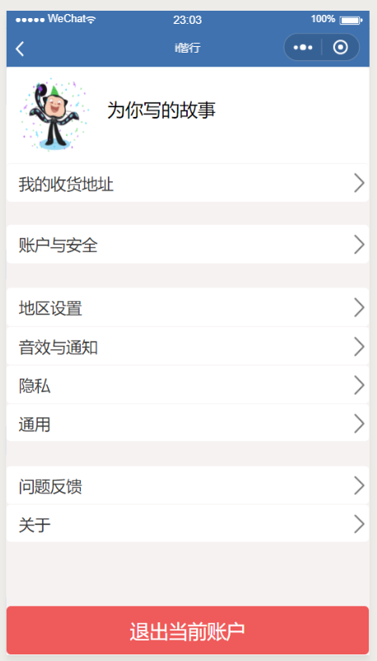
页面删除，然后改变为个人信息页面的一个底部弹出栏
功能包括：收货地址设置、问题反馈，常见问题，关于

7.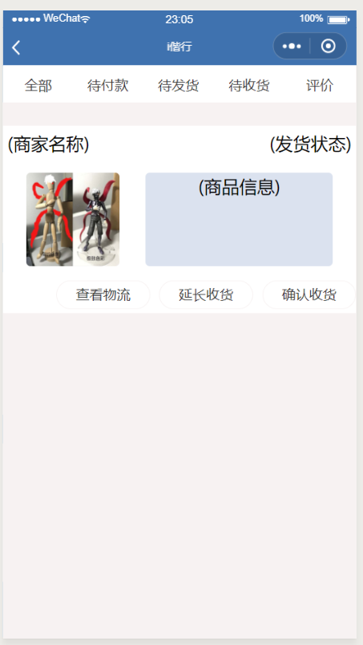
上方修改为wux的标签栏样式，包括：全部、待收获，已收获，评价
下方的每一块修改为搜索页面的样子，即删除“查看物流”，“延长收货”，“确认收货”，然后对搜索页面的商品信息进行调整和增删，注意文字的样式修改，参考下淘宝的吧。
8.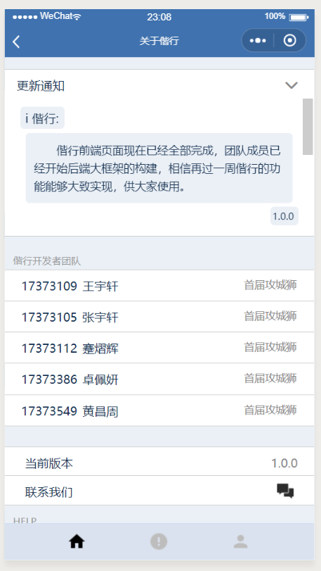
删除下方功能栏，对开发者团队的介绍进行修改，暂时修改为大家的微信昵称

9.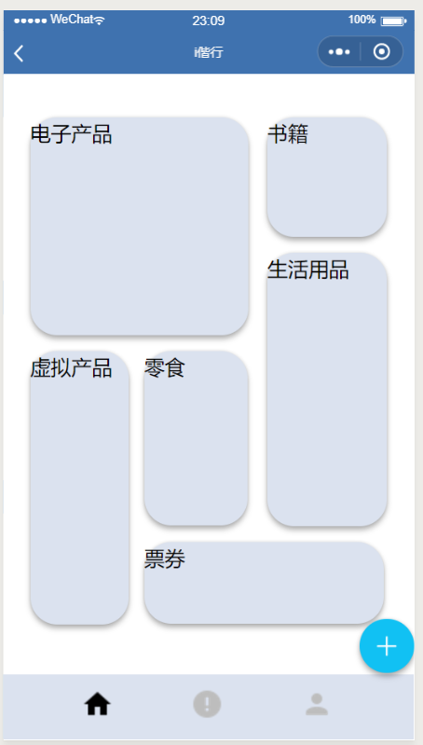
首先对下方的功能栏厚度进行缩小
然后在大页面内添加一个“其他”的跳转选项
最后悬浮按钮的展现层次修改为最前层，修改z-index即可

10.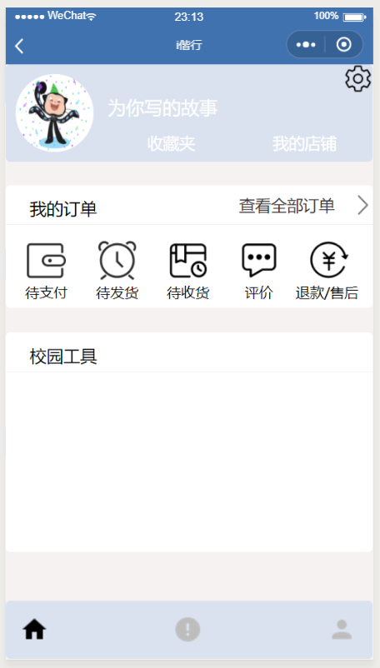
首先将所有的图标修改为实心图标，并且对大小和位置进行调整：可以都先颜色弄成灰色或者配色库里的一个颜色，然后注意位置不要靠边界，要有距离
然后上方区域的颜色暂时修改为最上方的深色区域，然后昵称的位置进行稍许调整（上移点）
然后我的订单那里取消查看全部订单的跳转，下方空隙有：全部，待收货，已收货，评价
校园工具里添加相同样式的图标加文字，这里的图标为了方便直接用wux的图标就行，然后样式的设置可以参考“权益菌”->“书院活动”得页面
然后注意订单和工具区域改为圆润的矩形，参考淘宝
最后底部功能栏进行位置调整，复制粘贴分类页面的即可。
（注意那个设置的弹出栏设计，可参考搜索页面的筛选栏）

参考区域：
1.物品详细页面和上传商品页面需要包括的内容
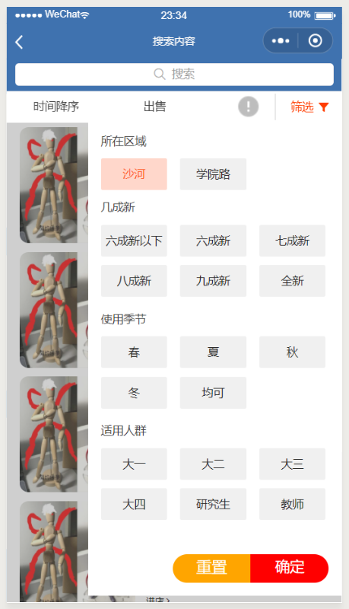
出售/拼单,以及筛选里的小选项

2.手写组件的边框颜色以及图标排列的现有样式
网盘文件：
https://pan.baidu.com/s/1NdM4E89cIHW2DIgAo3MVFQ
权益菌->书院活动
3.各个参考页面，大家对号入座即可：
